证券代码：000936 证券简称：华西股份 公告编号：2024-060

江苏华西村股份有限公司
关于控股股东一致行动人股权结构变更
暨权益变动的提示性公告

本公司及董事会全体成员保证信息披露内容的真实、准确和完整，没有虚假记载、误导性陈述或重大遗漏。

特别提示：
1、本次权益变动系公司控股股东一致行动人股权结构变更，未触及要约收购；
2、本次权益变动不会导致公司控股股东和实际控制人发生变化。

一、控股股东一致行动人股权结构变更的基本情况
江苏华西村股份有限公司（以下简称“公司”）于2024年12月12日收到公司控股股东一致行动人江阴市凝秀建设投资发展有限公司（以下简称“凝秀建设”）的告知函：江阴市人民政府国有资产监督管理办公室（以下简称“江阴市国资办”）与江阴市澄东南集团有限公司（以下简称“澄东南集团”）签署了《股权转让协议》，江阴市国资办将其持有的凝秀建设51%的股权出资澄东南集团；江阴市华士华泰经济服务有限公司（以下简称“华士华泰”）与澄东南集团签署了《股权转让协议》，华士华泰将其持有的凝秀建设49%的股权出资澄东南集团并于近日办理完成了股东变更登记手续，澄东南集团成为凝秀建设控股股东，持有其100%股份。
上述凝秀建设股东变更完成后，澄东南集团通过凝秀建设间接持有公司82,129,483股股份，占公司总股本的9.27%。

二、澄东南集团基本情况
公司名称：江阴市澄东南集团有限公司
法定代表人：杨域
统一社会信用代码：91320281MAE18GFL85
类型：有限责任公司
注册资本：200,000万元人民币
住所：江阴市新桥镇新郁中路164号
成立日期：2024年9月27日
经营范围：一般项目：工程和技术研究和试验发展；工程管理服务；房屋拆迁服务；土地使用权租赁；非居住房地产租赁；住房租赁；对外承包工程；会议及展览服务；公共事业管理服务；人工智能双创服务平台；物联网技术服务；物联网应用服务；数字文化创意内容应用服务；科技推广和应用服务；技术服务、技术开发、技术咨询、技术交流、技术转让、技术推广；软件开发；信息技术咨询服务；互联网数据服务；大数据服务；企业管理；市政设施管理；城乡市容管理；商业综合体管理服务；园区管理服务；集贸市场管理服务；文化场馆管理服务；体育健康服务；创业空间服务；人工智能公共数据平台；生态保护区管理服务；水环境污染防治服务；水污染治理；环保咨询服务；物业管理；停车场服务；以自有资金从事投资活动；自有资金投资的资产管理服务；建筑材料销售；金属材料销售；资产评估（除依法须经批准的项目外，凭营业执照依法自主开展经营活动）

三、变更前后股权结构图

本次变更前，凝秀建设股权结构图如下：

本次变更前，公司控股股东及一致行动人股权结构图如下：
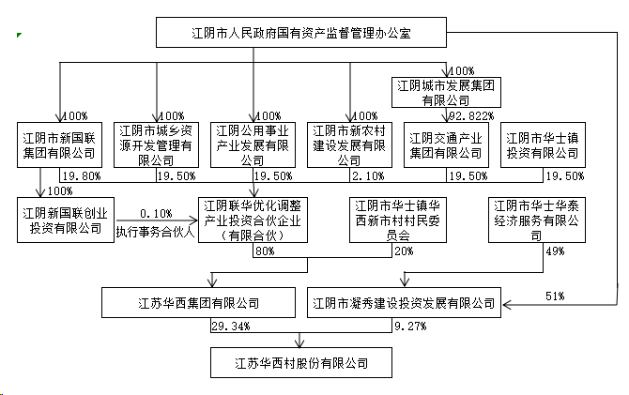

本次变更后，凝秀建设股权结构图如下：

本次变更后，公司控股股东及一致行动人股权结构图如下：
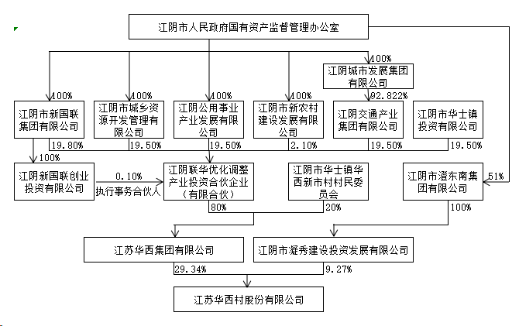
四、本次权益变动对公司的影响
本次权益变动不涉及股东股份数量的变化。本次权益变动未导致公司控股股东和实际控制人发生变化，公司控股股东仍为江苏华西集团有限公司，实际控制人仍为江阴市人民政府国有资产监督管理办公室。
公司指定的信息披露媒体为《上海证券报》《证券时报》及巨潮资讯网（http://www.cninfo.com.cn），公司所有信息均以在上述指定媒体刊登的信息为准，敬请广大投资者理性投资，注意风险。

五、备查文件
1、凝秀建设告知函；
2、股权转让协议。

特此公告。

江苏华西村股份有限公司董事会
2024年12月13日

